Manual de Utilizare - Obiective în Curs de Execuție
Acest manual explică modul de utilizare a interfeței „Obiective în Curs de Execuție” din aplicația Sigma.
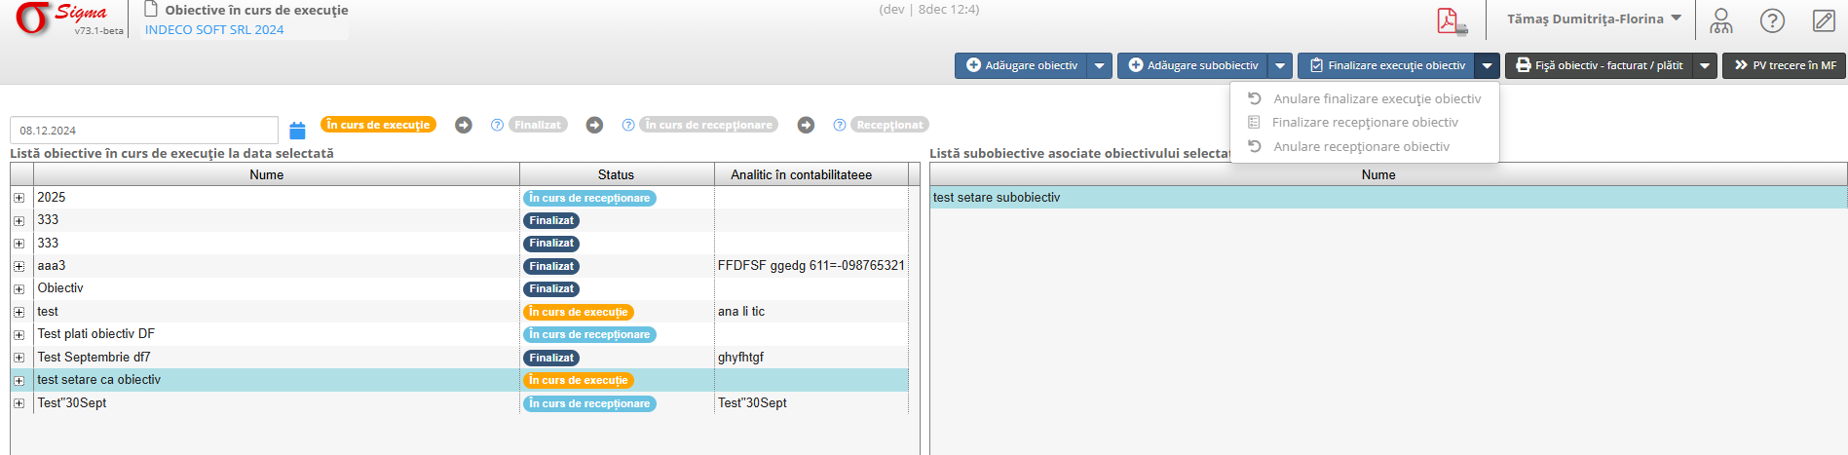
1. **Navigarea în interfață**:
- Pe partea stângă, aveți o listă cu toate obiectivele în curs de execuție.
- Obiectivele sunt marcate cu statusuri diferite: „În curs de execuție”, „În curs de recepționare” și „Recepționat”.
2. **Funcționalități disponibile**:
- **Adăugare obiectiv**: Utilizați butonul „Adăugare obiectiv” pentru a crea un nou obiectiv în cadrul proiectului.
- **Adăugare subobiectiv**: Prin selectarea unui obiectiv, puteți adăuga subobiective asociate.
- **Finalizare execuție obiectiv**: Selectați un obiectiv pentru a finaliza execuția acestuia.
- **Vizualizare fișă obiectiv**: Utilizați opțiunea „Fișă obiectiv - facturat/plătit” pentru a vedea detaliile financiare.
3. **Selecția datelor**:
- Utilizați selectorul de dată pentru a filtra obiectivele active la o anumită dată.
4. **Coloane și informații**:
- **Nume**: Numele obiectivului sau al subobiectivului.
- **Status**: Statusul actual al obiectivului.
- **Analitic în contabilitate**: Informații analitice aferente.
5. **Subobiective**:
- Subobiectivele sunt afișate în partea dreaptă și sunt legate de obiectivul selectat.
6. **Export date**:
- Puteți exporta lista obiectivelor utilizând funcțiile de export disponibile.
7. **Alte acțiuni**:
- Vizualizarea procesului verbal de trecere în mijloace fixe utilizând „PV trecere în MF”.
Pentru mai multe detalii, consultați documentația completă a aplicației Sigma sau contactați administratorul de sistem.

